1. 管理員
2. 管理用戶的成績排名
3. 修改用戶的賬戶
4. 用戶
5. 修改自己的賬戶
6. 查詢前十排行
7. 查詢自己的歷史成績
8. 登陸界面（利用session來做權限控制，管理員和用戶顯示不同頁面）

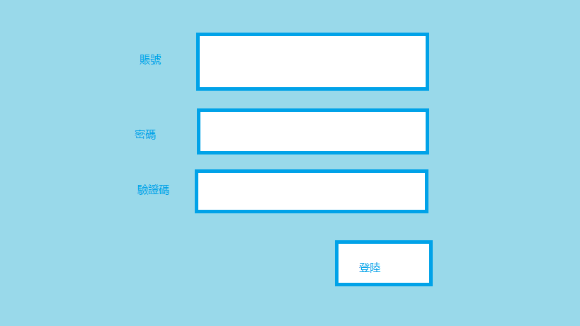

1. 遊戲界面

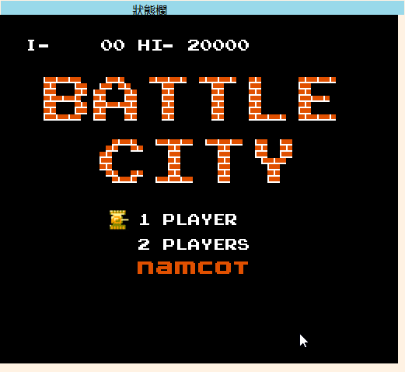

1. 用戶界面

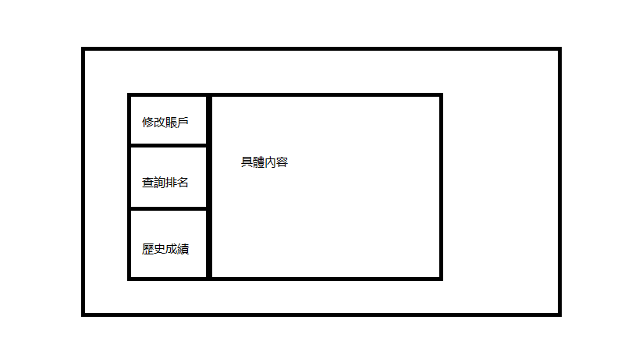

1. 管理員界面

